Lucrarea nr. 4

AMPLIFICATOARE DE SEMNAL MIC, JOASĂ FRECVENŢĂ

În lucrare se determină experimental: amplificarea în tensiune, rezistența de intrare şi rezistenţa de ieşire, la frecvenţe medii, pentru un etaj de amplificare cu tranzistor bipolar şi se compară cu valorile teoretice. Se studiază de asemenea, influenţa condensatoarelor de cuplare și de decuplare asupra caracteristicii de frecvenţă în domeniul frecvenţelor joase.

4.1. NOȚIUNI TEORETICE

Amplificator cu un tranzistor în conexiunea emitor comun

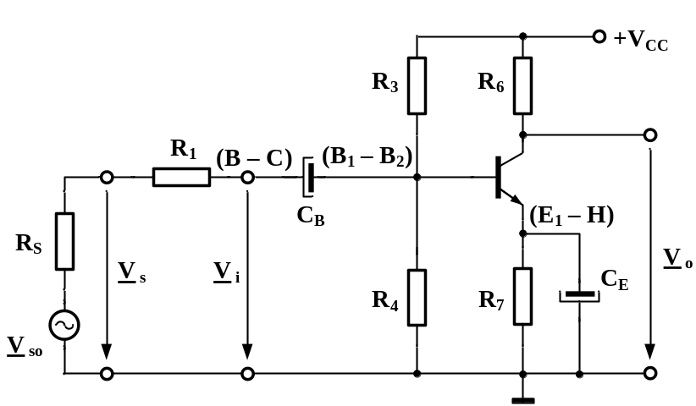
În figura 4.1 este prezentată schema unui amplificator cu un tranzistor npn, în conexiunea emitor comun. Punctul static de funcţionare al tranzistorului este determinat de valorile rezistenţelor 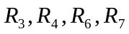, de valoarea tensiunii de alimentare 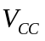, precum şi de parametrii tranzistorului: 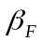 şi . Condensatorul 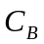 permite aplicarea semnalului de la generator fără a modifica polarizarea bazei tranzistorului (condensator de cuplare în curent alternativ), iar condensatorul 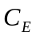 (de decuplare) scurtcircuitează rezistenţa 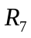 începând de la o anumită frecvenţă.
Fig. 4.1. Amplificator cu TB în conexiunea emitor comun

Utilizând pentru tranzistor modelul Giacoletto, se obţine pentru etajul din fig. 4.1, circuitul echivalent prezentat în fig. 4.2.

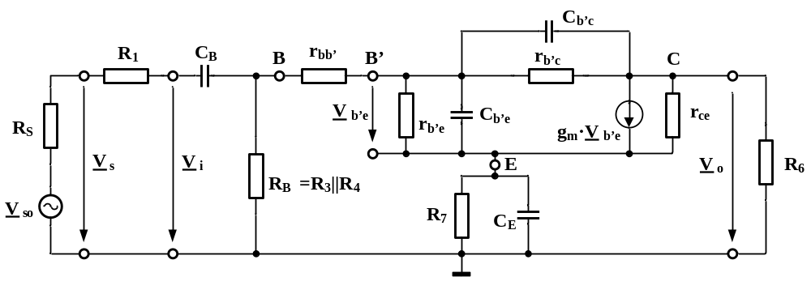

Fig. 4.2. Schema echivalentă valabilă la semnal mic

Caracteristica amplificare-frecvenţă va fi determinată de cele patru condensatoare din circuit 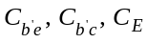 şi C_{B}. În funcţie de capacităţile acestor condensatoare, răspunsul în frecvenţă al amplificatorului poate fi împărţit în trei domenii:
- domeniul frecvenţelor medii, în care amplificarea este practic constantă;
- domeniul frecvenţelor joase, caracterizat printr-o reducere a amplificării, cauzată de prezenţa condensatoarelor şi ;
- domeniul frecvenţelor înalte, în care amplificarea scade din cauza condensatoarelor 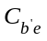 şi 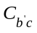.

Comportarea dinamică la frecvenţe medii
Circuitul echivalent al etajului din fig. 4.1, valabil în domeniul frecvenţelor medii este prezentat în fig. 4.3. Am neglijat pentru simplificarea calculelor.
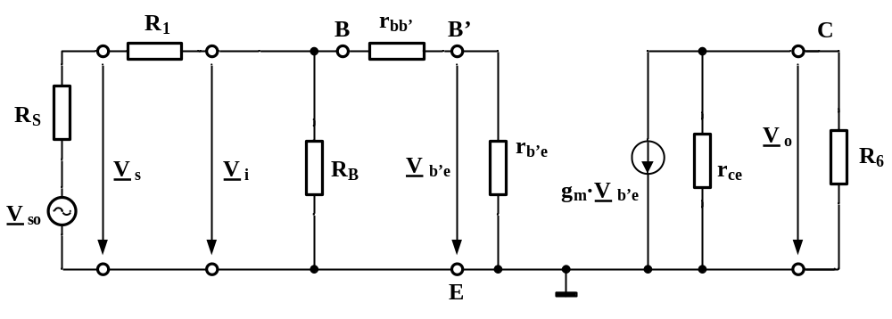
Fig. 4.3. Circuitul echivalent la semnal mic, frecvenţe medii

Amplificarea de tensiune în modul este dată de relaţiax)
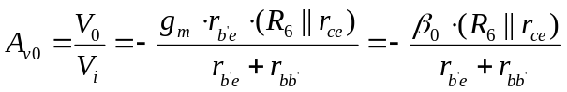 (4.1)
unde 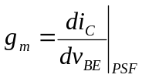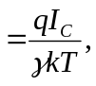 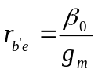 (4.2)
iar  şi 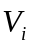 sunt amplitudini.
Dacă 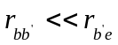și 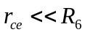 rezultă
Parametrul γ are valori între 1 şi 2, după cum tranzistorul lucrează la nivel mic, respectiv nivel mare de injecţie.

Rezistenţa de intrare este dată de relaţia
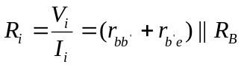 (1.4)

Comportarea dinamică la frecvenţe joase
Comportarea la frecvenţe joase este determinată de condensatoarele C_{B} şi C_{E}, circuitul echivalent fiind prezentat în fig. 4.4.
Efectul condensatorului de cuplaj C_{B} se poate pune în evidenţă considerând pentru C_{E} o valoare care asigură o decuplare perfectă până la frecvenţe foarte joase. Frecvenţa corespunzătoare unei atenuări de 3 dB 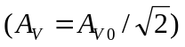, numită frecvenţă limită inferioară este dată de relaţia:
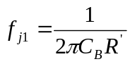 (4.5)
unde 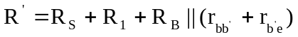 (4.6)

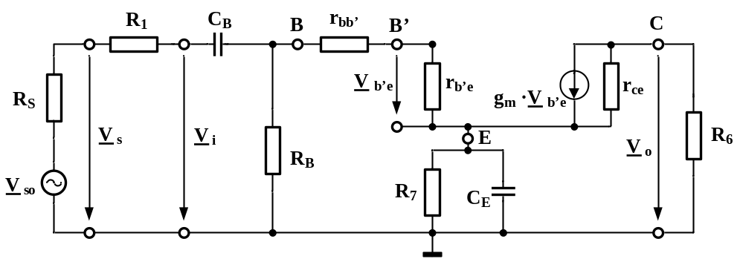

Fig. 4.4. Circuitul echivalent la semnal mic, frecvenţe joase

Efectul condensatorului de decuplare C_{E} se determină considerând pentru C_{B} o valoare suficient de mare, astfel încât să poată fi considerat scurtcircuit la frecvenţa cea mai joasă de lucru. Se obţine atunci următoarea expresie pentru frecvenţa limită inferioară
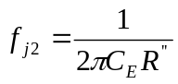 (4.7)
unde 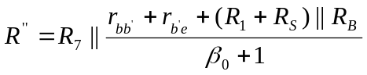
Dacă cele două efecte apar simultan, frecvenţa limită de jos va fi mai mare decât fiecare din frecventele 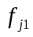 şi 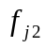, dar nu depăşeşte suma lor.

4.2. MONTAJUL EXPERIMENTAL – APARATE NECESARE

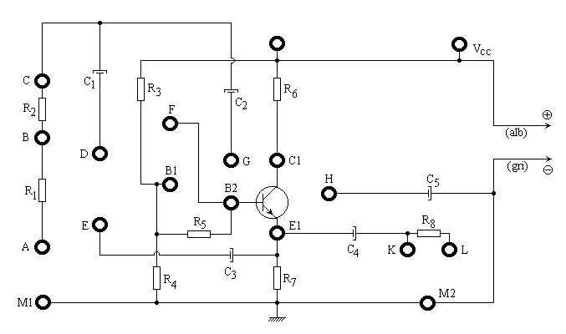
Cu ajutorul montajului din figura 4.5 se pot realiza configuraţiile de amplificator în conexiunea emitor comun.
Fig. 4.5. Desenul machetei de laborator
Aparate necesare:
- sursă stabilizată de tensiune continuă;
- generator de semnal sinusoidal;
- multimetru electronic;
- osciloscop.

4.3. DETERMINĂRI EXPERIMENTALE

- Se identifică montajul experimental din figura 4.5 şi se fixează 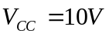.
- Se măsoară potenţialele continue ale colectorului 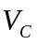= , emitorului = , precum şi la capetele rezistorului R₅, V_{B1} = şi V_{B2} = .
- Se calculează:
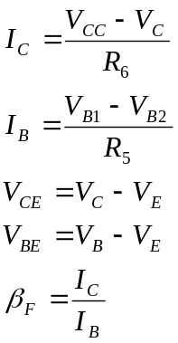
Se verifică astfel că tranzistorul lucrează în regim activ normal (RAN).

Etaj cu un tranzistor bipolar în conexiunea emitor comun

- Se realizează schema din figura 4.1 (pe montaj: B1B2, BC, 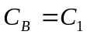 şi 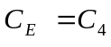). Se fixează frecvenţa generatorului f = 20 kHz şi se reglează amplitudinea “vârf la vârf” a sursei de semnal pentru a obţine V_{ivv} = 5 mV. Se măsoară 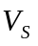, 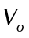 şi se determină:
- amplificarea la frecvenţe medii, 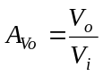 (4.8)
- rezistenţa de intrare, 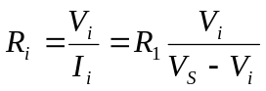 (4.9)
Rezultatele se trec în tabelul 4.1.

Tabelul 4.1
 | Experimental |  |  |  | Calculat
 | V_{s}  (V) | V_{o}  (V) | A_{vo} | R_{i}  (kΩ) | A_{vo} | R_{i}  (kΩ)
C_{B} = C₁; C_{E} = C₄

- Pentru C_{B} = C₁, C_{E} = C₄ şi menţinând amplitudinea “vârf la vârf” a tensiunii de intrare V_{ivv} = 5 mV, se modifică frecvenţa sursei de semnal la valorile indicate în tabelul 4.2.
Se măsoară în fiecare caz V_{o} şi se determină A_{v} cu relația (4.8). Rezultatele se trec în tabelul 4.2.
Tabelul 4.2
 | f(kHz) | 10 | 5 | 2 | 1 | 0,5 | 0,2 | 0,1 | 0,05 | 0,02
C_{B} = C₁  C_{E} = C₄ | V_{o} (V)
C_{B} = C₁  C_{E} = C₄ | A_{v}

4. Rezultate obţinute prin simulare

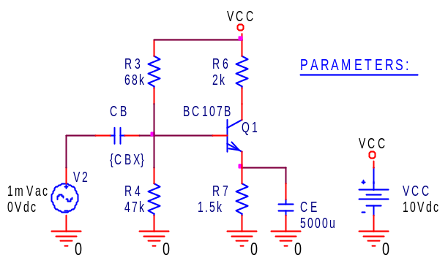
Etaj de amplificare cu TB în conexiunea EC
Fig. 4.6. Schema circuitului simulat

Parametrii de c. c. ai TB

*** BIPOLAR JUNCTION TRANSISTORS

NAME Q_Q1
MODEL BC107B
IB 7.44E-06
IC 2.12E-03
VBE 6.83E-01
VBC -1.87E+00
VCE 2.55E+00
BETADC 2.86E+02
GM 8.20E-02
RPI 3.84E+03
RX 0.00E+00
RO 2.89E+04
CBE 5.64E-11
CBC 3.41E-12
CJS 0.00E+00
BETAAC 3.15E+02
CBX/CBX2 0.00E+00
FT/FT2 2.18E+08

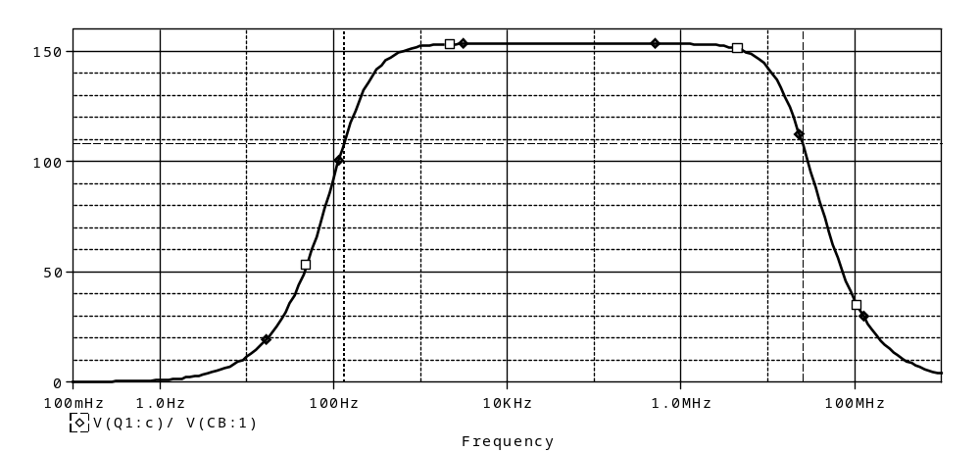
Amplificarea în tensiune
Fig. 4.7. Amplificarea în tensiune funcție de frecvență

a) C_{B} = 4,7 μF şi C_{E} = 100 μF
f_{j}= 131,45 Hz
f_{s}= 25,164 MHz
B_{3dB}=(131,45 Hz, 25,164 MHz)

Influența capacității C_{B} asupra caracteristici de frecvenţă a amplificatorului
C_{E} = 5000 μF
C_{B1}=100 nF, C_{B2} = 1μF, C_{B3} = 10 μF

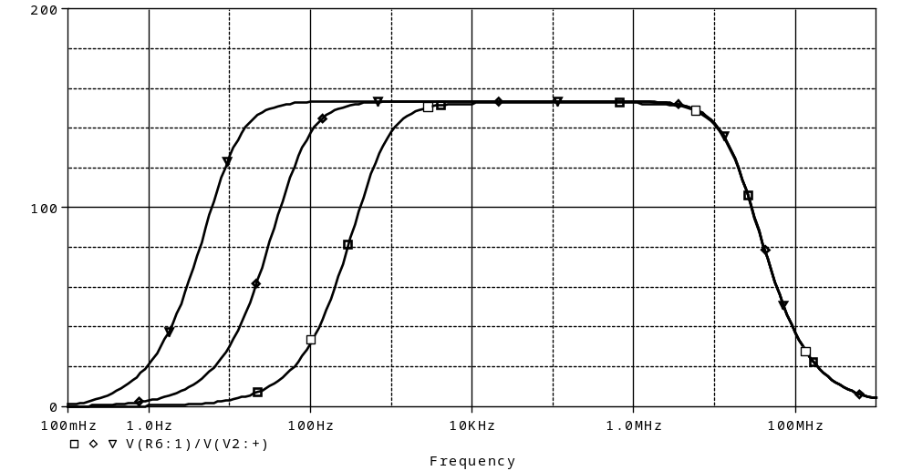
Fig. 4.8. Amplificarea în tensiune funcție de frecvență cu C_{B} parametru

Influenţa capacităţii C_{E} asupra caracteristici de frecvenţă a amplificatorului

C_{B} = 10 μF
C_{E1}=1 μF, C_{E2} = 10μF, C_{E3} = 100 μF

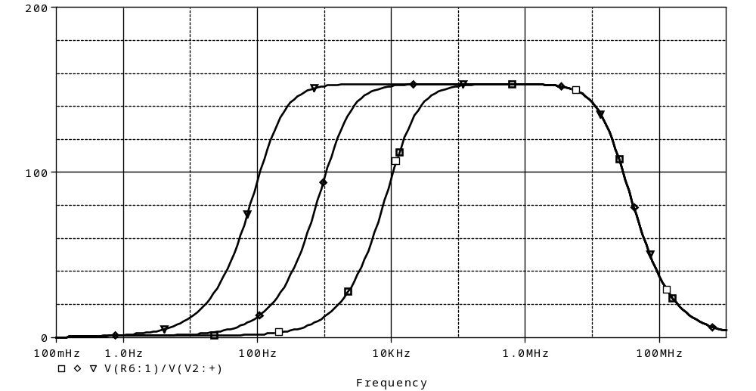
Fig. 4.9. Amplificarea în tensiune funcție de frecvență cu C_{E} parametru

Impedanţa de intrare

C_{E} = 5000 μF
C_{B1}=100 nF, C_{B2} = 1μF, C_{B3} = 10 μF

Z_{i} = 3,40 kΩ la frecvenţe medii

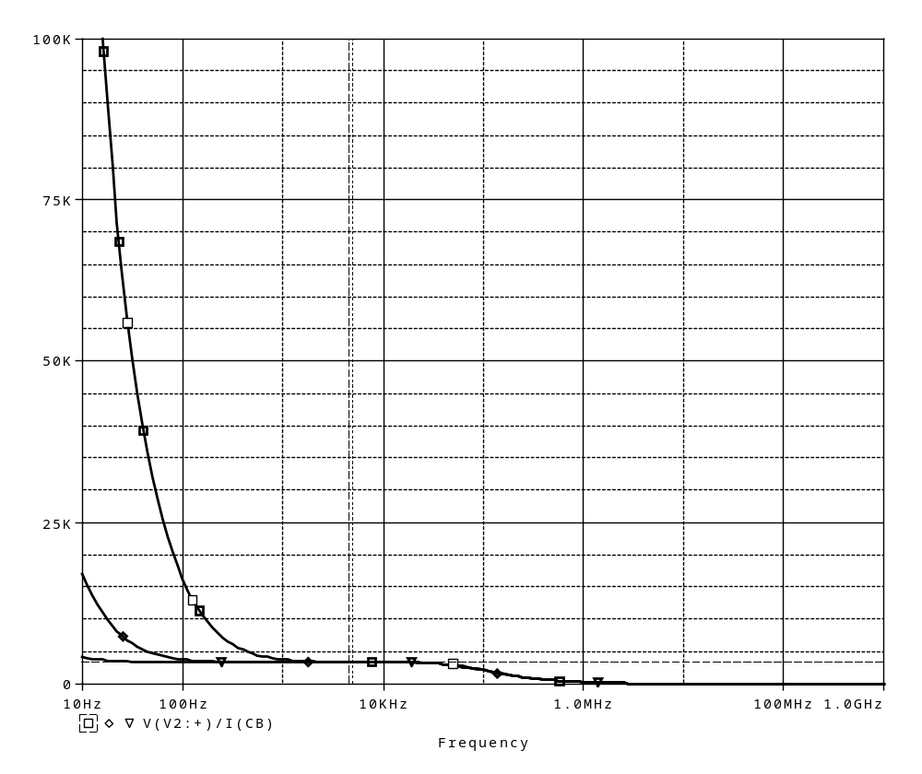
Fig. 4.10. Impedanța de intrare funcție de frecvență cu C_{B} parametru

4.4. PRELUCRAREA DATELOR EXPERIMENTALE. CONCLUZII

1. Se compară valorile determinate experimental din tabelul 4.1 pentru amplificarea la frecvenţe medii 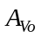 şi rezistenţa de intrare 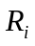 ale etajului cu tranzistor în conexiunea emitor comun cu cele calculate cu relaţiile (4.3) respectiv (4.4). Se va considera 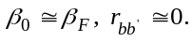
2. Pe baza datelor din tabelul 4.2 se reprezintă pe acelaşi grafic variaţia amplificării  în funcție de frecvență. Pe axa x, frecvența se va reprezenta la scară logaritmică.
Se determină pe grafice frecvenţele limită inferioare (punând condiţia 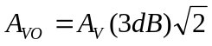 ) şi se compară cu valorile calculate cu relațiile (4.5) şi (4.7). Se vor comenta rezultatele obţinute.
- Se vor compara rezultatele experimentele şi cele teoretice (calculate) cu rezultatele simulărilor.

4.5. ÎNTREBĂRI

- Ce elemente de circuit influenţează frecvenţa limită inferioară, f_{j} a unui amplificator cu TB în conexiunea EC, vezi fig. 4.1? Dar pe cea limită superioară, f_{s}?
- Prin ce diferă schema unui amplificator cu TB în conexiunea EC de cea în conexiunea sarcină distribuită?
- Plecând de la relaţia amplificării în tensiune pentru conexiunea EC să se precizeze în ce condiţii s-ar putea atinge valoarea maximă (pt. a_{v}) pentru un TB de tipul BC108. Se vor utiliza datele de catalog ale TB.(*)
- Ce parametrii din modelul de semnal mic al unui TB determină frecvenţa superioară a amplificatorului din care face parte?
- La frecvenţe foarte mici, mult mai mici decât f_{j}, impedanţa de intrare a etajului de amplificare cu TB în EC este foarte mare. De ce?
- Care etaj de amplificare cu TB are rezistenţa de intrare cea mai mică? (vezi note curs).
- Unde sunt utile etajele de amplificare cu impedanţă mare de intrare?
- Ce conexiuni ale TB au amplificare mare în tensiune?
- Ce conexiune a TB are amplificare unitară în tensiune?
- Ce conexiune a TB are amplificare unitară în curent?
- Ce reprezintă g_{m} la TB? Dar la TU? Precizaţi relaţiile de calcul.

x) 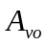 este negativă deoarece 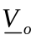 şi 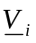 sunt în antifază.

